Objet : Campagne d’adhésion 2024 de soutien à PROPULS Pessac, le 02/04/2024
Madame, Monsieur,
Vous êtes un acteur du développement économique de la filière industrielle de Nouvelle-Aquitaine, PROPULS, Plateforme d’Accélération vers l’Usine de Futur, a été créée pour vous !
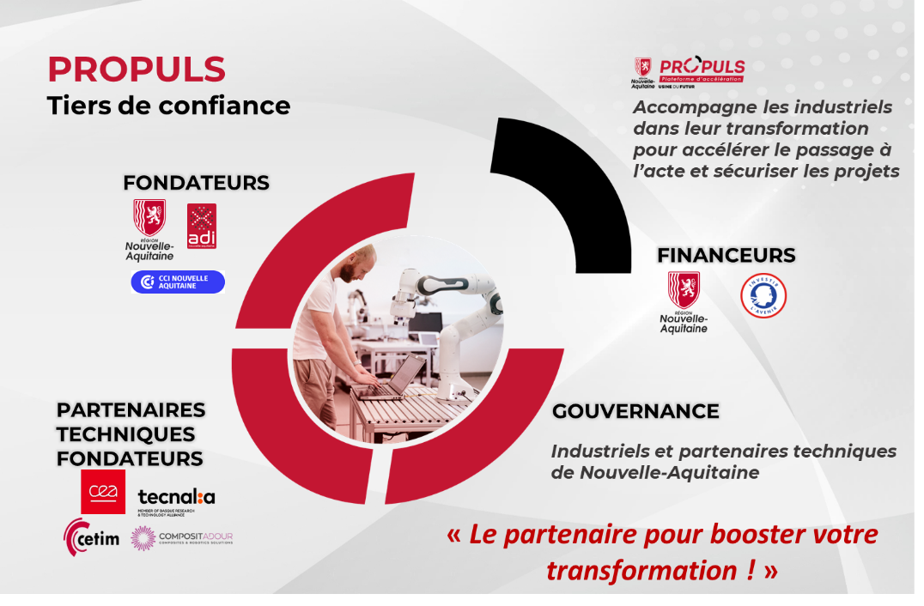
Nos missions :
- Améliorer la lisibilité des dispositifs d’accompagnements existants (aides, centres techniques, actions collectives…)
- Fédérer les acteurs de ces dispositifs d’accompagnement pour aligner les ressources avec les besoins des entreprises industrielles du territoire néo-aquitain
- Guider et accompagner les entreprises industrielles dans leur passage à l’acte vers l’Usine du Futur… pour la modernisation des outils et méthodes de production
- Construire des services innovants, complémentaires de l’existant
Pourquoi adhérer à PROPULS ?
PROPULS, le tiers de confiance pour booster la transformation des entreprises industrielles est née de la volonté des collectivités et institutions régionales : Région-NA, CCI-NA, ADI-NA, qui portent sa mise sur pied depuis 2019. Ce projet est partiellement financé par la Région et par l’Etat au titre d’un appel à projet national.
IMPLIQUEZ-VOUS ET ADHEREZ !
Pour montrer que vous soutenez cette initiative régionale !
Pour participer à la gouvernance
Pour contribuer à nous donner les moyens de mener à bien nos missions.

Bien cordialement,

Eric SAINCLAIR, Groupe ANDQO
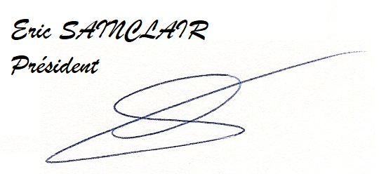
Président de la PFA-NA (PROPULS)

Pièces jointes : Bulletin d’adhésion, lien internet : https://www.usinefutur.fr/plateforme-propuls/

